鹽行國中第三次線上段考重要注意事項

各位參與線上段考的同學請注意：
- 登入Teams後，請進入「鹽行國中線上段考」團隊中，依據考試時間表參加第三次段考。
- 遠距考試設備示範如下：
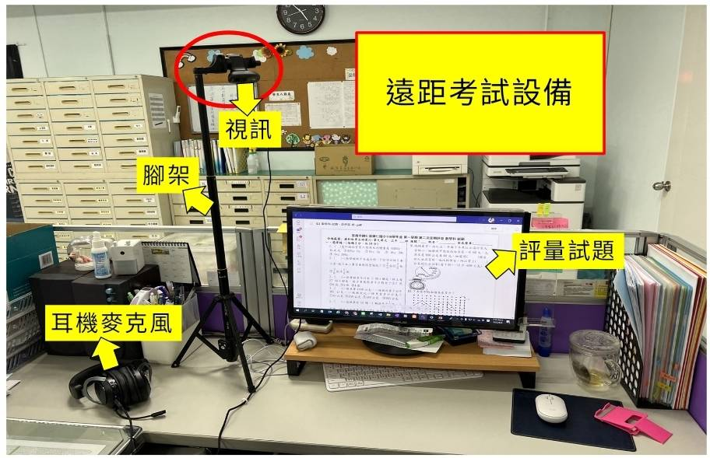

- 請同學務必開視訊鏡頭，鏡頭要照到電腦螢幕及應考學生本人。
- 所有應考同學均在一般頻道的會議室中應考，應考時請選擇自己應考科目的年段試卷。需特別注意的是：英文科因為有英聽，所以同學要各自進入所屬年段的頻道(例如：七年級段考/八年級段考)中應考，其餘考科則不需要進入所屬年段的頻道應考。
- 考試時間一到，試卷的連結會自動出現在貼文中，以方便大家進行線上考試。(若在一般頻道貼文中找不到考試連結，也可從「鹽行國中線上段考」團隊左上角的「作業」中進入，再選取該時段考試的試卷來進行考試。)
- 考試結束要記得按「繳/提交」→再按「確定」，如此考卷才會送出。
- 考試時間結束前一定要記得按提交，否則時間一到，系統會自行關閉而無法繳交試卷，則該科以零分計算。

預祝大家考試順利!

